Методическая работа по хореографии
«Система игрового стретчинга».

Педагог хореографического отделения ДШИ №3
Дьячкова М.Н.

Стретчинг - это система статических растяжек, позволяющих предотвратить нарушения осанки и исправить её, оказывающих глубокое оздоровительное воздействие на весь организм. Очень важно заниматься с детьми стретчингом именно в игровой форме.
Дети располагаются на полу на расстоянии вытянутых рук и ног.
Упражнения выполняются в положении, разгружающем позвоночник: лёжа на спине и животе при выпрямленных ногах, а также сидя с вытянутыми ногами вперёд и стоя на коленях. Упражнения повторяются сначала 2-4, затем 8-16 раз.

Упражнения по исправлению недостатков осанки.

При сутулости - кифозе можно уменьшить грудной прогиб позвоночника при помощи упражнений на укрепление глубоких мышц спины, растягивание и укрепление передних связок грудного отдела позвоночника, укрепление мышц, удерживающих лопатки в правильном положении.

Ящерица

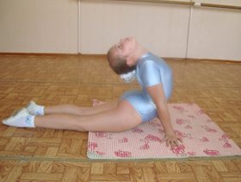

Исходное положение (и. п.): лечь на живот,
ноги выпрямлены, стопы вытянуты. Руки, согнуты в локтевых суставах, расположены впереди груди ладонями вниз.

Плавно поднять голову, затем грудь как можно выше, отжимаясь руками от пола. Вернуться в и. п.

Кобра

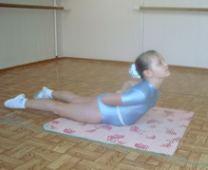
И. п.: лечь на живот, руки сложить так за спиной, чтобы пальцы рук были переплетены.

Исполнить выше описанное упражнение.

Лодочка

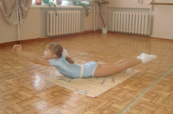
И. п.: лечь на живот, ноги выпрямлены, руки протянуты вперёд.

Приподнять грудь и ноги, максимально прогнуться в грудном отделе позвоночника и пояснице. Вернуться в и. п.

Колечко

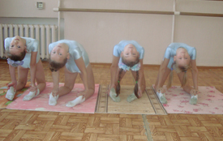
И. п.: встать на колени. Руки на поясе.

Медленно наклоняться назад, стараясь головой достать до стоп.

Мостик

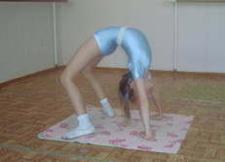
И. п. Лечь на спину, ноги согнуть в коленях, ладони положить на пол около плеч, согнув руки в локтях.

Выпрямляя руки, поднять тело вверх, опираясь на ладони и ступни. Вернуться в и. п.

При седлообразной спине-лордозе необходимы упражнения на укрепление мышц брюшного пресса, растягивание мышц-сгибателей и укрепление мышц- разгибателей тазобедренных суставов, растягивание связок поясничного отдела позвоночника.

Дощечка

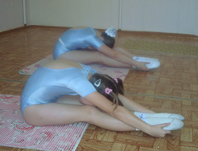
И. п. Лечь на пол, вытянуть ноги вперёд, корпус прямой, руки опущены.

Быстро наклонить корпус вниз, взявшись руками за стопы, прижаться грудью к ногам, выпрямив позвоночник. Медленно поднять корпус, прийти в и. п.

Носорог

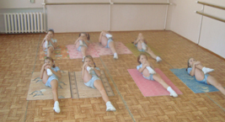

И. п. Лечь на спину, руки заложить за голову, ноги выпрямить, носочки оттянуть.

Поднять голову и плечи, одновременно поднять одну ногу, сгибая её. Коленом коснуться носа. Носочек вытянут, 2-я нога прямая на полу. Вернуться в и. п. Проделать то же движение другой ногой.

Улитка

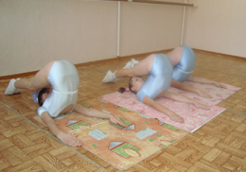
И. п. Лечь на спину, ноги вместе, носочки вытянуты. Руки вдоль тела ладошками вниз.

Медленно поднять прямые ноги, затем таз и всё тело в горизонтальное положение, пальцами ног достать до пола. Вернуться
в и. п.

Ванька-встанька

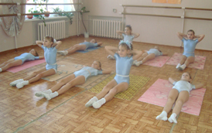
И. п. Сесть в позу прямого угла. Руки за головой.

Медленно, без помощи рук, опустить туловище на пол. Медленно вернуться
в и. п.

Циркуль

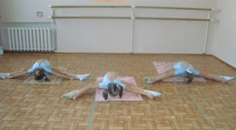
И. п. Сесть па пол, вытянутые ноги раскрыть в стороны.

Наклонить корпус вниз, стараясь животом и грудью достать пол, руками дотянуться до пяток.

При асимметрии лопаток – незначительном сколиозе применяются упражнения для устранения бокового смещения оси позвоночника, нормализации положения лопаток. При асимметрии лопаток следует укреплять мышцы спины и особенно мышцы, прилегающие к лопаткам.

Мельница

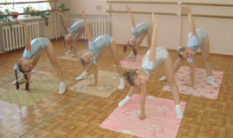
И. п. Встать прямо, ноги поставить шире плеч. Руки в стороны на уровне плеч, ладонями вниз.

Наклониться, доставая правой рукой до левого носочка. Принять и. п. Повторить в другую сторону.

Лисичка

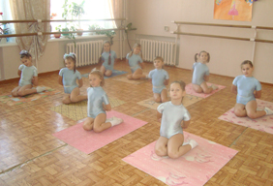
И. п. Сесть на колени, руками за спиной взять за локти.

Сесть на пол справа от пяток. Вернуться и. п. Повторить всё в другую сторону.

Маятник

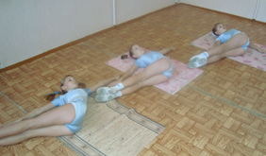
И. п. Лечь на спину, ноги выпрямить, носки оттянуть. Руки в стороны, ладонями вниз.

Не разводя ноги и не сгибая их в коленях, поднять в вертикальное положение, затем наклонить вправо до пола. Вернуться в и. п. Всё проделать в другую сторону.

Стрекоза

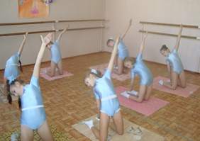
И. п. Встать на колени на ширину 2п. ног. Руки в стороны, ладони вниз.

Прямая правая рука направляется вверх, левая - к правой пятке. Взгляд направлен на правую стопу. Вернуться в и. п. Повторить всё в другую сторону.

Тюльпан

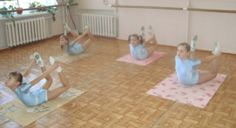

И. п. Лечь на живот, ноги согнуть в коленях, руками обхватить щиколотки ног.

Стараться приподнять грудь и ноги как можно выше вверх. Вернуться в и. п.

На фотографиях учащиеся 2 класса хореографического отделения ДШИ №3, филиал 33 школы.

